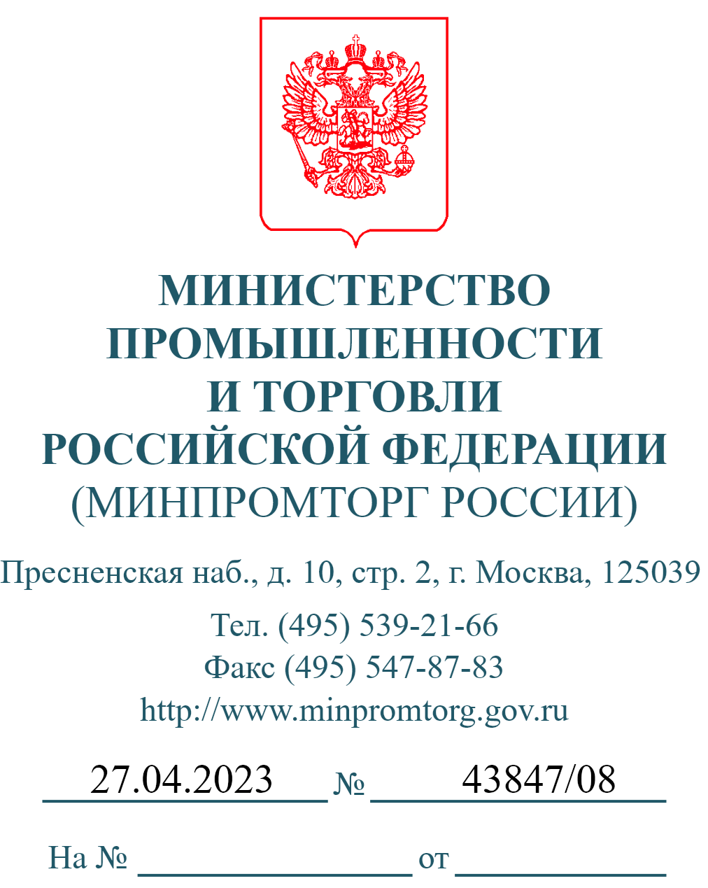
ООО «ПСКОВ-ПОЛИМЕР»

ул. Железнодорожная, д. 60
г. Псков, Псковская обл., 180004

ЗАКЛЮЧЕНИЕ
о подтверждении производства промышленной продукции на территории Российской Федерации
Министерство промышленности и торговли Российской Федерации по результатам рассмотрения документов, представленных в соответствии с Правилами выдачи заключения о подтверждении производства промышленной продукции на территории Российской Федерации, утвержденными постановлением Правительства Российской Федерации от 17 июля 2015 г. № 719, подтверждает производство следующей промышленной продукции на территории Российской Федерации:
Наименование юридического лица (фамилия, имя, отчество (при наличии) индивидуального предпринимателя): общество с ограниченной ответственностью
«Псков-полимер»;

Реквизиты заявления: № 181\ 2023 от 17 марта 2023 г.; ИНН 6027042256;
ОГРН 1026000958257;
Адрес местонахождения (адрес регистрации по месту пребывания либо по месту жительства): 180004, Псковская обл., г. Псков, ул. Железнодорожная, д. 60;
Адреса местонахождения производственных помещений, в которых осуществляется деятельность по производству промышленной продукции:
Псковская обл., г. Псков, ул. Железнодорожная, д. 60; Псковская обл., г. Псков, ул. Железнодорожная, д. 52.
№ | Наименование производимой |  |  | Код | Код | Реквизиты документа¹,
 | промышленной продукции |  |  | промышленной | промышленной | содержащего
 |  | Реестровый номер | Номер модели | продукции по | продукции по | требования к
 |  | На сайте |  | ОК 034 2014 | ТН ВЭД ЕАЭС | производимой
 |  | Минпромторга |  | (КПЕС 2008) |  | промышленной
 |  |  |  |  |  | продукции
1 | Сапоги из ТЭП от пониженных |  |  | 15.20.32.128 | 6405 90 | ТУ 15.20.30-002-
 | температур (Тн40) с шипованной |  |  |  |  | 41598788-2018
 | галошей, пластиковыми подносками
 | и антипрокольными стельками с | 181/1/2023 | 180,182
 | защитными свойствами: В, З, Нс,
 | Нм, Мун 200, Мп, Сл, Тн 40
2 | Сапоги из ЭВА с пластиковыми |  |  | 15.20.32.128 | 6401 | ТУ 15.20.30-002-
 | подносками с защитными | 181/2/2023 | 377, 1069; |  |  | 41598788-2018
 | свойствами: Нс, Нм, К 80, Щ 50, В, |  | в т.ч.с удлиненными
 | З, Мун200, в том числе с |  | голенищами- 1026;
 | удлиненными голенищами, в том |  | с надставкой
 | числе с надставкой |  | «полукомбинезон» - 1049
 | «полукомбинезон»
3 | Сапоги из ПВХ с металлическим |  |  | 15.20.31 | 6401 10 000 0 | ТУ 15.20.30-002-
 | подноском с защитными | 181/3/2023 | 209, 213; |  |  | 41598788-2018
 | свойствами: Нс, Нм, К 80, Щ 50, В, |  | в т. ч. с удлиненными
 | З, См, Сж, Мун200, том числе с |  | голенищами – 1107,1108
 | удлиненными голенищами, в том |  | в т. ч. с надставкой
 | числе с надставкой |  | «полукомбинезон» - 1109
 | «полукомбинезон»
4 | Сапоги из ЭВА с накладками из ПУ, |  |  | 15.20.32.128 | 6401 92 | ТУ 15.20.30-002-
 | в комплекте с шипованными | 181/4/2023 | 2050, 2051 |  |  | 41598788-2018
 | съемными накладками, с
 | пластиковыми подносками, с
 | защитными свойствами: Нс, Нм, К
 | 50, Щ 40, В, З, Тн40, Сл, См, Сж
5 | Сапоги из ЭВА с накладками из |  |  | 15.20.32.129 | 6401 92 | ТУ 15.20.30-002-
 | нитрильного полимера с защитными | 181/5/2023 | 516, 517 |  |  | 41598788-2018
 | свойствами: Нс, Нм, К 80, Щ 50, В,
 | З, См, Сж, Тн40
6 | Сапоги из ЭВА с накладками из ПУ, |  |  | 15.20.32.128 | 6401 92 | ТУ 15.20.30-002-
 | в комплекте с шипованными | 181/6/2023 | 2052, 2055 |  |  | 41598788-2018
 | съемными накладками, с
 | пластиковыми подносками, с
 | защитными свойствами: Нс, Нм, К
 | 50, Щ 40, В, З, Мун200, Тн40, Сл,
 | См, Сж
7 | Сапоги из ЭВА с защитными |  |  | 15.20.32.129 | 6401 92 | ТУ 15.20.30-002-
 | свойствами: Нс, Нм, К 80, Щ 50, В, | 181/7/2023 | 1023, 1024 |  |  | 41598788-2018
 | З, Тн30
8 | Сапоги из ЭВА с накладками из ПУ, |  |  | 15.20.32.128 | 6401 92 | ТУ 15.20.30-002-
 | с пластиковыми подносками, с | 181/8/2023 | 2044, 2047 |  |  | 41598788-2018
 | защитными свойствами: Нс, Нм, К
 | 50, Щ 40, В, З, Мун200, Тн40, Сл,
 | См, Сж
9 | Сапоги из ЭВА с накладками из |  |  | 15.20.32.128 | 6401 92 | ТУ 15.20.30-002-
 | ТЭП и пластиковыми подносками с | 181/9/2023 | 1033 |  |  | 41598788-2018
 | защитными свойствами: В, З, Нс,
 | Нм, Мун200, См, Сл, Сж, Тн40
10 | Сапоги из ТЭП от пониженных |  |  | 15.20.32.128 | 6405 90 | ТУ 15.20.30-002-
 | температур (Тн40) с шипованной |  |  |  |  | 41598788-2018
 | галошей и пластиковыми
 | подносками с защитными | 181/10/2023 | 178
 | свойствами: В, З, Нс, Нм, Мун 200,
 | Сл, Тн 40
11 | Сапоги из ТЭП от пониженных |  |  | 15.20.32.128 | 6405 90 | ТУ 15.20.30-002-
 | температур (Тн40) с пластиковыми |  |  |  |  | 41598788-2018
 | подносками с защитными | 181/11/2023 | 179
 | свойствами: В, З, Нс, Нм, Мун 200,
 | См, Сл, Сж, Тн 40
12 | Сапоги из ЭВА с защитными |  |  | 15.20.32.129 | 6401 92 | ТУ 15.20.30-002-
 | свойствами: Нс, Нм, К 80, Щ 50, В, | 181/12/2023 | 1061 |  |  | 41598788-2018
 | З, Тн40
13 | Сапоги и полусапожки из ПВХ с |  | 605, 610, 621, 635, 920, | 15.20.32.129 | 6401 | ТУ 15.20.30-002-
 | защитными свойствами: Нс, Нм, К | 181/13/2023 | 922, 1092, 1093, 1094, |  |  | 41598788-2018
 | 80, Щ 50, В, З, См, Сж, в том числе с удлиненными голенищами |  | 1098, 1099, 1104, 1105;  в т.ч. с удлиненными  голенищами- 738, 919;
 |  |  | с надставкой «полукомбинезон»- 622
14 | Сапоги из ЭВА с накладками из |  |  | 15.20.32.128 | 6401 92 | ТУ 15.20.30-002-
 | ТЭП, пластиковыми подносками и |  |  |  |  | 41598788-2018
 | антипрокольными стельками с | 181/14/2023 | 1037, 1038, 1042, 1043
 | защитными свойствами: Нс, Нм, В,
 | З, Мун200, Мп, Тн40, См, Сл, Сж
15 | Сапоги из ЭВА с накладками из |  |  | 15.20.32.128 | 6401 92 | ТУ 15.20.30-002-
 | нитрильного полимера, |  |  |  |  | 41598788-2018
 | пластиковыми подносками и
 | антипрокольными стельками с | 181/15/2023 | 514, 515, 520, 1041
 | защитными свойствами: Нс, Нм, К
 | 80, Щ 50, В, З, Мун200, Мп, См, Сж
16 | Сапоги из ЭВА с накладками из ПУ, |  |  | 15.20.32.128 | 6401 92 | ТУ 15.20.30-002-
 | в комплекте с шипованными |  |  |  |  | 41598788-2018
 | съемными накладками, с
 | пластиковыми подносками и | 181/16/2023 | 2053, 2054, 2056, 2057
 | антипрокольными стельками, с
 | защитными свойствами: Нс, Нм, К
 | 50, Щ 40, В, З, Мун200, Мп, Тн40,
 | Сл, См,Сж
17 | Сапоги из ЭВА в комплекте с |  |  | 15.20.32.128 | 6401 92 | ТУ 15.20.30-002-
 | шипованными съемными |  |  |  |  | 41598788-2018
 | накладками, с пластиковыми
 | подносками и антипрокольными
 | стельками, с защитными | 181/17/2023 | 2229, 2231, 2238, 2239,
 | свойствами: Нс, Нм, К 80, Щ 40, В, |  | 2242, 2243
 | З, Мун200, Мп, Тн40, Сл, См
18 | Сапоги из ТЭП от пониженных |  |  | 15.20.32.128 | 6405 90 | ТУ 15.20.30-002-
 | температур (Тн30) с шипованной |  |  |  |  | 41598788-2018
 | галошей, пластиковыми подносками
 | и антипрокольными стельками с | 181/18/2023 | 332, 329
 | защитными свойствами: В, З, Нс,
 | Нм, Мун 200, Мп, Сл, Тн 30
19 | Сапоги из ЭВА с шипованными |  |  | 15.20.32.128 | 6401 92 | ТУ 15.20.30-002-
 | накладками из ТЭП, пластиковыми |  |  |  |  | 41598788-2018
 | подносками и антипрокольными | 181/19/2023 | 1039, 1040, 1044, 1045
 | стельками с защитными свойствами:
 | Нс, Нм, В, З, Мун200, Мп, Тн40, Сл
20 | Сапоги из ПВХ с металлической |  |  | 15.20.32.128 | 6401 92 | ТУ 15.20.30-002-
 | стелькой с защитными свойствами: | 181/20/2023 | 217 |  |  | 41598788-2018
 | Нс, Нм, К 80, Щ 50, В, З, См, Сж,
 | Мп
21 | Обувь специальная мужская и |  |  | 15.20.32.129 | 6401 99 000 0 | ТУ 15.20.30-002-
 | женская из ЭВА для защиты от |  |  |  |  | 41598788-2018
 | общих производственных | 181/21/2023 | Сабо- 1213, сланцы- 1210
 | загрязнений (З) и от скольжения по
 | зажиренным (Сж) поверхностям:
 | туфли летние (типа сабо), пантолеты
 | (сланцы)
22 | Сапоги из ПВХ с металлическим | 181/22/2023 | 215, 216 | 15.20.31 | 6401 10 000 0 | ТУ 15.20.30-002-
 | подноском и металлической |  | в т.ч. с удлиненными |  |  | 41598788-2018
 | стелькой с защитными свойствами: |  | голенищами -1113, 1114;
 | Нс, Нм, К 80, Щ 50, В, З, См, Сж, |  | с надставкой
 | Мун200, Мп, в том числе с |  | «полукомбинезон» -1115
 | удлиненными голенищами
23 | Сапоги из ТЭП от пониженных |  |  | 15.20.32.128 | 6405 90 | ТУ 15.20.30-002-
 | температур (Тн30) с шипованной | 181/23/2023 | 328 |  |  | 41598788-2018
 | галошей и пластиковыми
 | подносками с защитными
 | свойствами: В, З, Нс, Нм, Мун 200,
 | Сл, Тн 30
24 | Сапоги из ЭВА с накладками из |  |  | 15.20.32.128 | 6401 92 | ТУ 15.20.30-002-
 | нитрильного полимера и | 181/24/2023 | 512 |  |  | 41598788-2018
 | пластиковыми подносками с
 | защитными свойствами: Нс, Нм, К
 | 80, Щ 50, В, З, Мун200, См, Сж,
 | Тн40
25 | Сапоги из ЭВА с пластиковыми |  |  | 15.20.32.128 | 6401 92 | ТУ 15.20.30-002-
 | подносками и антипрокольными |  |  |  |  | 41598788-2018
 | стельками с защитными свойствами: | 181/25/2023 | 192, 194, 2225, 2226,
 | Нс, Нм, К 80, Щ 40, В, З, Мун200, |  | 2234, 2235
 | Мп, Тн40, См
26 | Сапоги из ТЭП от пониженных |  |  | 15.20.32.128 | 6405 90 | ТУ 15.20.30-002-
 | температур (Тн40) с пластиковыми |  |  |  |  | 41598788-2018
 | подносками и антипрокольными
 | стельками с защитными свойствами: | 181/26/2023 | 181, 183
 | В, З, Нс, Нм, Мун 200, Мп, См, Сл,
 | Сж, Тн 40
27 | Сапоги из ЭВА с накладками из ПУ, |  |  | 15.20.32.128 | 6401 92 | ТУ 15.20.30-002-
 | с пластиковыми подносками и |  |  |  |  | 41598788-2018
 | антипрокольными стельками, с | 181/27/2023 | 2045, 2046, 2048, 2049
 | защитными свойствами: Нс, Нм, К
 | 50, Щ 40, В, З, Мун200, Мп, Тн40,
 | Сл, См,Сж
28 | Сапоги из ЭВА в комплекте с |  |  | 15.20.32.129 | 6401 92 | ТУ 15.20.30-002-
 | шипованными съемными | 181/28/2023 | 2227, 2236, 2240 |  |  | 41598788-2018
 | накладками, с защитными
 | свойствами: Нс, Нм, К 80, Щ 40, В,
 | З, Тн40,Сл, См
29 | Сапоги из ЭВА с шипованными |  |  | 15.20.32.129 | 6401 92 | ТУ 15.20.30-002-
 | накладками из нитрильного | 181/29/2023 | 518,519 |  |  | 41598788-2018
 | полимера с защитными свойствами:
 | Нс, Нм, К 80, Щ 50, В, З, Сл, Тн40
30 | Сапоги из ТЭП от пониженных |  |  | 15.20.32.129 | 6405 90 | ТУ 15.20.30-002-
 | температур (Тн40) с шипованной | 181/30/2023 | 959 |  |  | 41598788-2018
 | галошей с защитными свойствами:
 | В, З, Нс, Нм, Сл, Тн 40
31 | Сапоги из ТЭП от пониженных |  |  | 15.20.32.129 | 6405 90 | ТУ 15.20.30-002-
 | температур (Тн30) с защитными | 181/31/2023 | 957 |  |  | 41598788-2018
 | свойствами: В, З, Нс, Нм, См, Сл,
 | Сж, Тн 30
32 | Сапоги из ЭВА в комплекте с |  |  | 15.20.32.128 | 6401 92 | ТУ 15.20.30-002-
 | шипованными съемными | 181/32/2023 | 2228, 2237, 2241 |  |  | 41598788-2018
 | накладками, с пластиковыми
 | подносками, с защитными
 | свойствами: Нс, Нм, К 80, Щ 40, В,
 | З, Мун200, Тн40, Сл, См
33 | Сапоги из ТЭП от пониженных |  |  | 15.20.32.128 | 6405 90 | ТУ 15.20.30-002-
 | температур (Тн30) с пластиковыми | 181/33/2023 | 185, 186 |  |  | 41598788-2018
 | подносками и антипрокольными
 | стельками с защитными свойствами:
 | В, З, Нс, Нм, Мун 200, Мп, См, Сл,
 | Сж, Тн 30
34 | Сапоги из ЭВА с пластиковыми |  |  | 15.20.32.128 | 6401 92 | ТУ 15.20.30-002-
 | подносками и антипрокольными | 181/34/2023 | 375, 378, 1070, 1071 |  |  | 41598788-2018
 | стельками с защитными свойствами:
 | Нс, Нм, К 80, Щ 50, В, З, Мун200,
 | Мп
35 | Сапоги из ЭВА с накладками из |  |  | 15.20.32.129 | 6401 92 | ТУ 15.20.30-002-
 | ТЭП с защитными свойствами: Нс, | 181/35/2023 | 1066, 1067 |  |  | 41598788-2018
 | Нм, В, З, См, Сл, Сж
36 | Сапоги из ТЭП от пониженных |  |  | 15.20.32.128 | 6405 90 | ТУ 15.20.30-002-
 | температур (Тн30) с пластиковыми | 181/36/2023 | 184 |  |  | 41598788-2018
 | подносками с защитными
 | свойствами: В, З, Нс, Нм, Мун 200,
 | См, Сл, Сж, Тн 30
37 | Сапоги из ЭВА с шипованными |  |  | 15.20.32.128 | 6401 92 | ТУ 15.20.30-002-
 | накладками из нитрильного |  |  |  |  | 41598788-2018
 | полимера, пластиковыми | 181/37/2023 | 397, 481, 521, 523
 | подносками и антипрокольными
 | стельками с защитными свойствами:
 | Нс, Нм, К 80, Щ 50, В, З, Мун200,
 | Мп, Сл, См, Сж, Тн40
38 | Сапоги из ЭВА с шипованными |  |  | 15.20.32.128 | 6401 92 | ТУ 15.20.30-002-
 | накладками из нитрильного |  |  |  |  | 41598788-2018
 | полимера и пластиковыми | 181/38/2023 | 487, 522
 | подносками с защитными
 | свойствами: Нс, Нм К 80, Щ 50, В,
 | З, Мун200, Сл, Тн40
39 | Сапоги из ЭВА с шипованными |  |  | 15.20.32.128 | 6401 92 | ТУ 15.20.30-002-
 | накладками из ТЭП и пластиковыми | 181/39/2023 | 1035, 1036 |  |  | 41598788-2018
 | подносками с защитными
 | свойствами: Нс, Нм, В, З, Мун200,
 | Сл, Тн40
40 | Сапоги из ЭВА с пластиковыми |  |  | 15.20.32.128 | 6401 92 | ТУ 15.20.30-002-
 | подносками с защитными | 181/40/2023 | 190 |  |  | 41598788-2018
 | свойствами: Нс, Нм, К 80, Щ 40, В,
 | З, Мун200, Тн40, См
41 | Ботинки из ПВХ с защитными |  |  | 15.20.32.129 | 6401 92 | ТУ 15.20.30-002-
 | свойствами: Нс, Нм, К 80, Щ 50, В, | 181/41/2023 | 1100, 1106 |  |  | 41598788-2018
 | З, См, Сж
42 | Сапоги из ЭВА с шипованными |  |  | 15.20.32.129 | 6401 92 | ТУ 15.20.30-002-
 | накладками из ТЭП с защитными | 181/42/2023 | 1031, 1032 |  |  | 41598788-2018
 | свойствами: Нс, Нм, В, З, Сл, Тн40
43 | Сапоги из ЭВА с накладками из |  |  | 15.20.32.129 | 6401 92 | ТУ 15.20.30-002-
 | полиуретана с защитными | 181/43/2023 | 1064, 1065 |  |  | 41598788-2018
 | свойствами: Нс, Нм, К 50, Щ 40, В,
 | З, Тн40, Сл, См, Сж
44 | Сапоги из ЭВА с накладками из |  |  | 15.20.32.129 | 6401 | ТУ 15.20.30-002-
 | ТЭП с защитными свойствами: Нс, | 181/44/2023 | 1022, 1030, 1046 |  |  | 41598788-2018
 | Нм, В, З, См, Сл, Сж, Тн40, в том |  | в т.ч. с удлиненными
 | числе с удлиненными голенищами, |  | голенищами -1047;
 | в том числе с надставкой |  | с надставкой
 | «полукомбинезон» |  | «полукомбинезон» -1048
45 | Сапоги из ЭВА с защитными |  |  | 15.20.32.129 | 6401 | ТУ 15.20.30-002-
 | свойствами: Нс, Нм, К 80, Щ 50, В, | 181/45/2023 | 594, 595, 737, 836, 1068 |  |  | 41598788-2018
 | З, модели: 594, 595, 737, 836, 1068; в |  | в т.ч. с удлиненными
 | том числе с удлиненными |  | голенищами -1025
 | голенищами
46 | Сапоги из ТЭП от пониженных |  |  | 15.20.32.129 | 6405 90 | ТУ 15.20.30-002-
 | температур (Тн30) с шипованной | 181/46/2023 | 956 |  |  | 41598788-2018
 | галошей с защитными свойствами:
 | В, З, Нс, Нм, Сл, Тн 30
47 | Сапоги из ТЭП от пониженных |  |  | 15.20.32.129 | 6405 90 | ТУ 15.20.30-002-
 | температур (Тн40) с защитными | 181/47/2023 | 958 |  |  | 41598788-2018
 | свойствами: В, З, Нс, Нм, См, Сл,
 | Сж, Тн 40
48 | Сапоги из ЭВА с защитными |  |  | 15.20.32.129 | 6401 92 | ТУ 15.20.30-002-
 | свойствами: Нс, Нм, К 80, Щ 40, В, | 181/48/2023 | 742, 1063, 1163 |  |  | 41598788-2018
 | З, Тн40, См
Реквизиты документа, подтверждающего производство заявленной продукции: акт экспертизы № 061-01-00006/2023/г от 4 апреля 2023 г.
Срок действия: заключение действительно в течение 3 лет со дня его выдачи.

Директор Департамента легкой промышленности
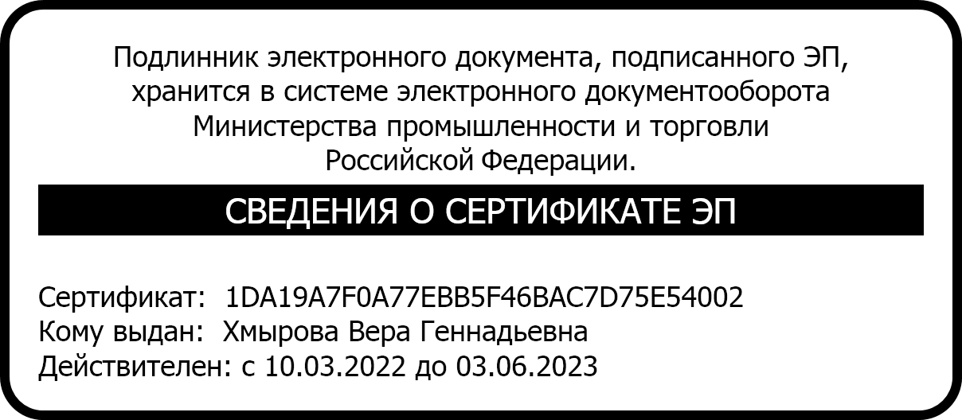
и лесопромышленного комплекса В.Г. Хмырова

